

**TOUJOURS** au crayon papier !!! Sauf les coloriages.

Du 26 mai au 16 juin

Entrainement du sportif **CM**  **n°14**

|  |  |  |  |
| --- | --- | --- | --- |
| Français | Lecture | Je sais répondre à des questions sur un texte en faisant des inférences. |  |
| Ecriture | Je sais recopier une citation. |  |
| Vocabulaire | Je sais retrouver des synonymes. (du mot étaler) |  |
| Orthographe | Je sais choisir entre la terminaison de l’imparfait et celle du participe passé. |  |
| Grammaire | Je sais reconnaitre les comparatifs et les superlatifs. |  |
| Conjugaison | Je sais reconnaître les temps dans une phrase. |  |
| Maths | Opérations | Je sais poser les 4 opérations |  |
| Calcul mental | Je connais les tables de multiplication et de division. |  |
| Grandeurs et mesures | Je sais calculer l’aire des rectangles et des triangles. |  |
| Résoudre un problème | Je comprends un problème et le résous |  |

Prénom : ………………………………..

J’ai **2 semaines** pour faire ce travail.

Je réalise les exercices **dans l’ordre** des numéros.

Bilan de l’entrainement.

□ J’ai réalisé tout l’entrainement.

□ Je n’ai pas pu terminer.

Commentaire : Signature des parents :

Lecture

Lis et réponds aux questions.

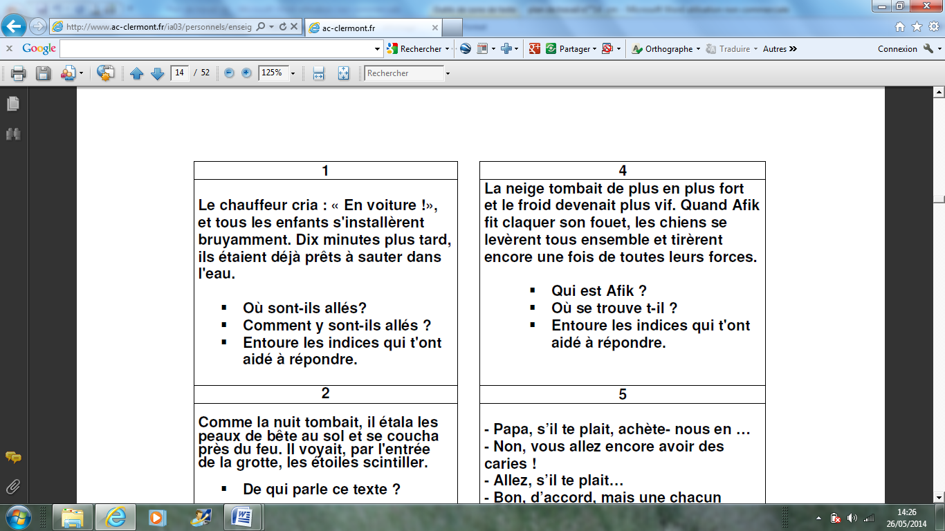

Sur ton cahier du jour, recopie cette citation célèbre en respectant sa forme.

[La mélancolie est une maladie qui consiste à voir les choses comme elles sont.](http://www.citation-celebre.com/citations/9754)

Gérard de Nerval

Ecriture

Problème

[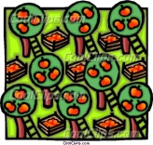](http://fr.coolclips.com/media/?D=vc012268)

Résous ce problème. N’oublie pas le calcul

et la phrase de réponse !

Sur un terrain triangulaire de 160 m de base et 65 m de hauteur, Elouan souhaite planter des arbres fruitiers. Il estime à 25 m² la superficie nécessaire à la croissance de chaque arbre.

**Combien d’arbres devra-t-il acheter ?** …………………………………………………………………

…………………………………………………………………..

Opérations



Pose et effectue les opérations suivantes.

503 – 42,3 = 8671 : 22 = 12, 18 : 4 = 623,5 : 11 =

Orthographe

Imparfait ou participe passé ?

Complète les phrases avec **–ait** ou **–é**.

Sofia regard….. une dessin animé. Avez-vous rencontr…… Adèle en chemin ? Le griot racont…… son histoire. Jocelyne nettoy……..la maison. Cet enfant a très bien colori……. son dessin. Il observ……… la réaction de son auditoire.

Dans ces phrases, conjugue le verbe entre parenthèses à l’imparfait ou au passé composé selon le contexte.

Chaque matin, Edward …………………..ses draps et ……………… sa chambre. (secouer / aérer)

Hier, je ……………mes dettes. (payer)

De temps en temps, il ………………….avec ses voisins. (discuter)

Maman ………………..un gâteau lorsque Pierre …………………..dans la pièce.

Grammaire

Les comparatifs et les superlatifs. Dans ces phrases, souligne les comparatifs et entoure les superlatifs.

Paris est la plus belle capitale du monde.

Ils ont gagné : ils sont plus forts que nous.

Elles sont les plus élégantes.

Ce spectacle est moins intéressant que prévu.

Il est extrêmement connu dans son domaine.

C’est la plus courageuse d’entre nous.

C’est moi qui ai eu le plus beau cadeau.

|  |  |  |  |  |  |
| --- | --- | --- | --- | --- | --- |
|  |  |  |  |  |  |
|  |  |  |  |  |  |
|  |  |  |  |  |  |

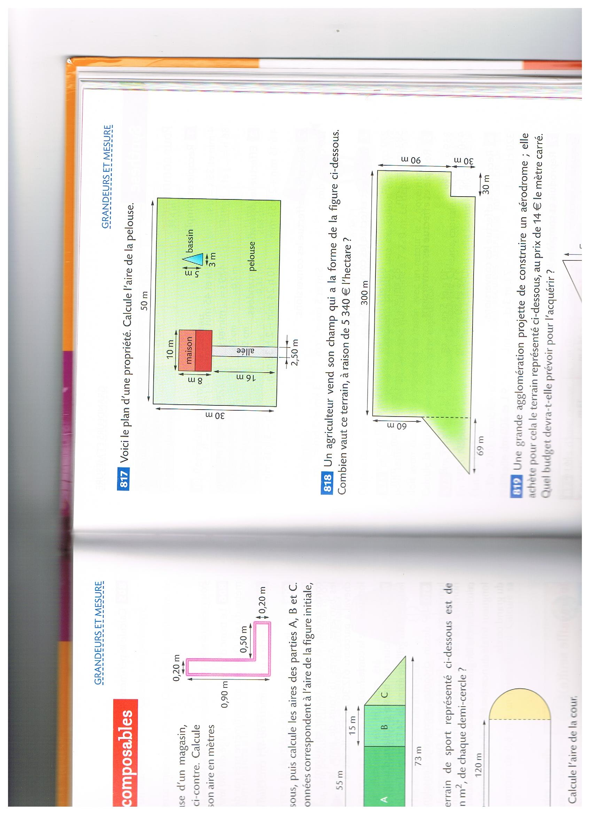

Grandeurs et mesures

Les aires

Conjugaison

Conjugue le verbe « **voler** » au plus-que-parfait

…………………………………………

…………………………………………

………………………………………….

…………………………………………

…………………………………………..

…………………………………………..

Les temps.

Dis à quels temps sont conjugués les verbes soulignés.

Elouan allait chez sa grand-mère. 🡪 ……………………………

Tu avais attrapé un rhume. 🡪 ……………………….

Majandra est allée voir un spectacle de hip-hop. 🡪 …………………..

Tu parles à ton voisin. 🡪 ………………………………

Lena parla à l’artiste. 🡪 ………………………………….

Les CM auront grandi l’an prochain. 🡪 ……………………….

Vocabulaire

Les synonymes. Associe chaque sens du verbe **étaler** à un synonyme possible.

Etaler sa marchandise à vendre. ……………………………

Etaler ses richesses. ……………………………….

Etaler une carte routière. ……………………………….

Etaler du beurre et de la confiture. …………………………

Etaler ses paiements. …………………………..

S’étaler de tout son long. ………………………….

S’étaler sur un sujet. ………………………………

Tartiner – déplier – s’étendre – tomber – échelonner – montrer avec ostentation - déballer

Courber, dormir

[](http://www.google.fr/imgres?q=chronom%C3%A8tre+clipart&um=1&hl=fr&qscrl=1&nord=1&rlz=1T4ACPW_fr___FR395&biw=1311&bih=543&tbm=isch&tbnid=S2ylkjan9fUsrM:&imgrefurl=http://www.fotosearch.fr/photos-images/clip-art.html&docid=_MDIG3yiSoQD_M&imgurl=http://cdn7.fotosearch.com/bthumb/IMZ/IMZ010/sfo0569.jpg&w=170&h=157&ei=Kex-T5O7L4KY8QPA1NyYBg&zoom=1&iact=hc&vpx=123&vpy=35&dur=259&hovh=125&hovw=136&tx=65&ty=77&sig=110071930066611856733&page=2&tbnh=125&tbnw=136&start=12&ndsp=19&ved=1t:429,r:0,s:12,i:95)

Calcul mental

Demande le chrono !

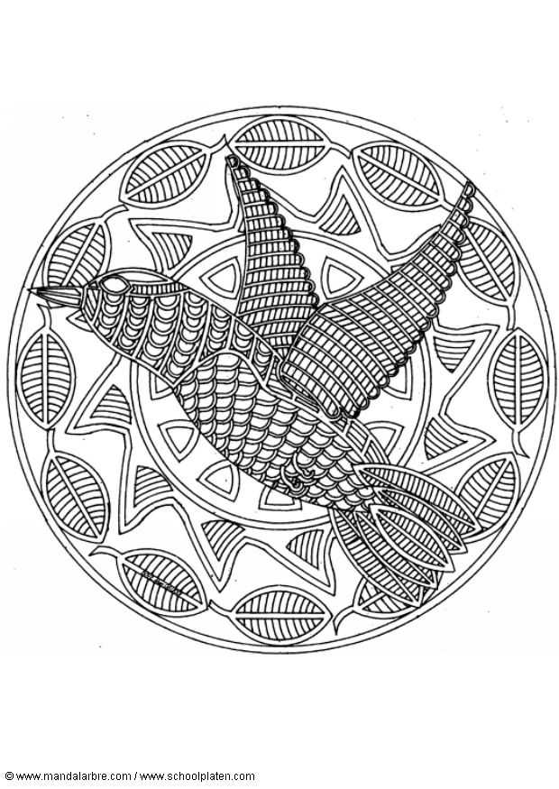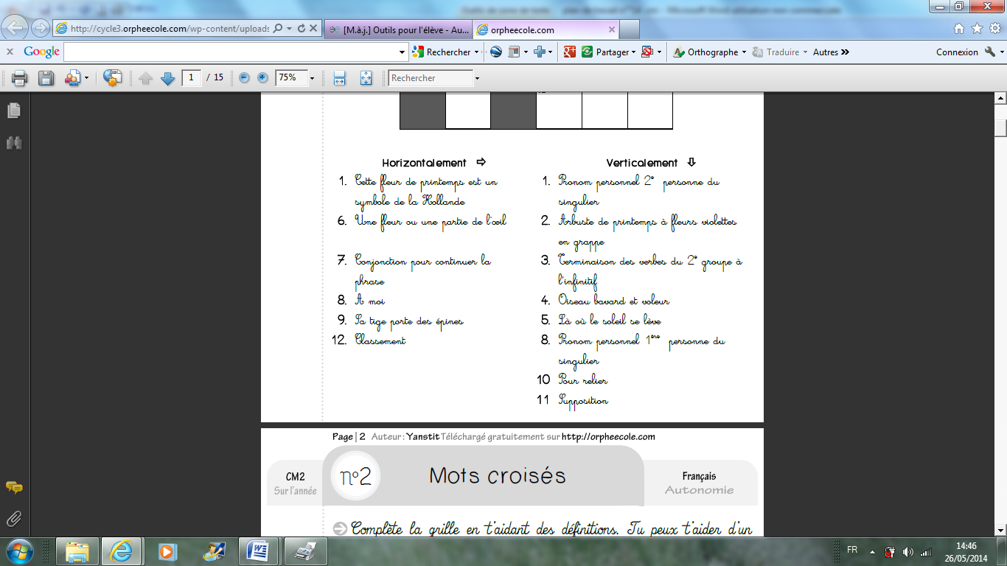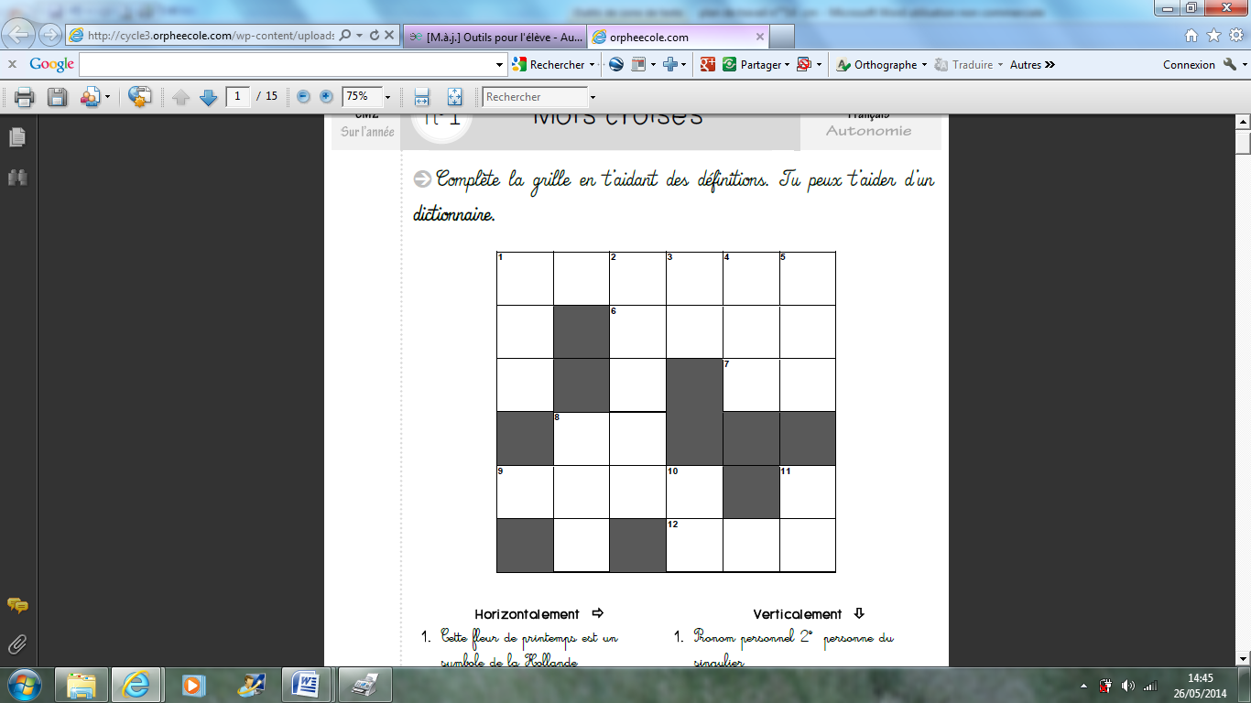

Détente

Mots croisés

Fais ces calculs le plus rapidement possible.

Temps : ……………………  1 : moins de 3 min 2 : moins de 3 min 30

|  |  |  |  |
| --- | --- | --- | --- |
| 3, 5 X 100 = ……. | 0,3 X 100 = …… | 4,7 X 10 = …… | 59 X 100 = …….. |
| 7 X 6 = …… | 9 X 6 = ….. | 8 X 7 = …… | 7 X 7 = …… |
| 9 X 9 = …….. | 4 X 5 = …. | 8 X 9 = ……. | 8 X 6 = ……. |
| 4 X 7 = …… | 4 X 9 = ….. | 9 X 5 = ….. | 6 X 8 = …… |
| 6 X 9 = …. | 3 X 30 = …. | 2 X 70 = ….. | 8 X 30 = ….. |
| 18 : 2 = …… | 24 : 2 = ….. | 28 : 2 = …. | 10 : 2 = ….. |
| 40 : 2 = …. | 70 : 2 = ….. | 36 : 2 = ….. | 50 : 2 = ….. |
| 60 : 2 = …… | 80 : 2 = ….. | 120 : 2 = …. | 90 : 2 = ….. |
| 480 : 5 = ….. | 85 : 5 = ….. | 250 : 5 = …. | 300 : 5 = …. |
| 150 : 5 = …. | 200 : 5 = …. | 65 : 5 = ….. | 80 : 5 = …. |